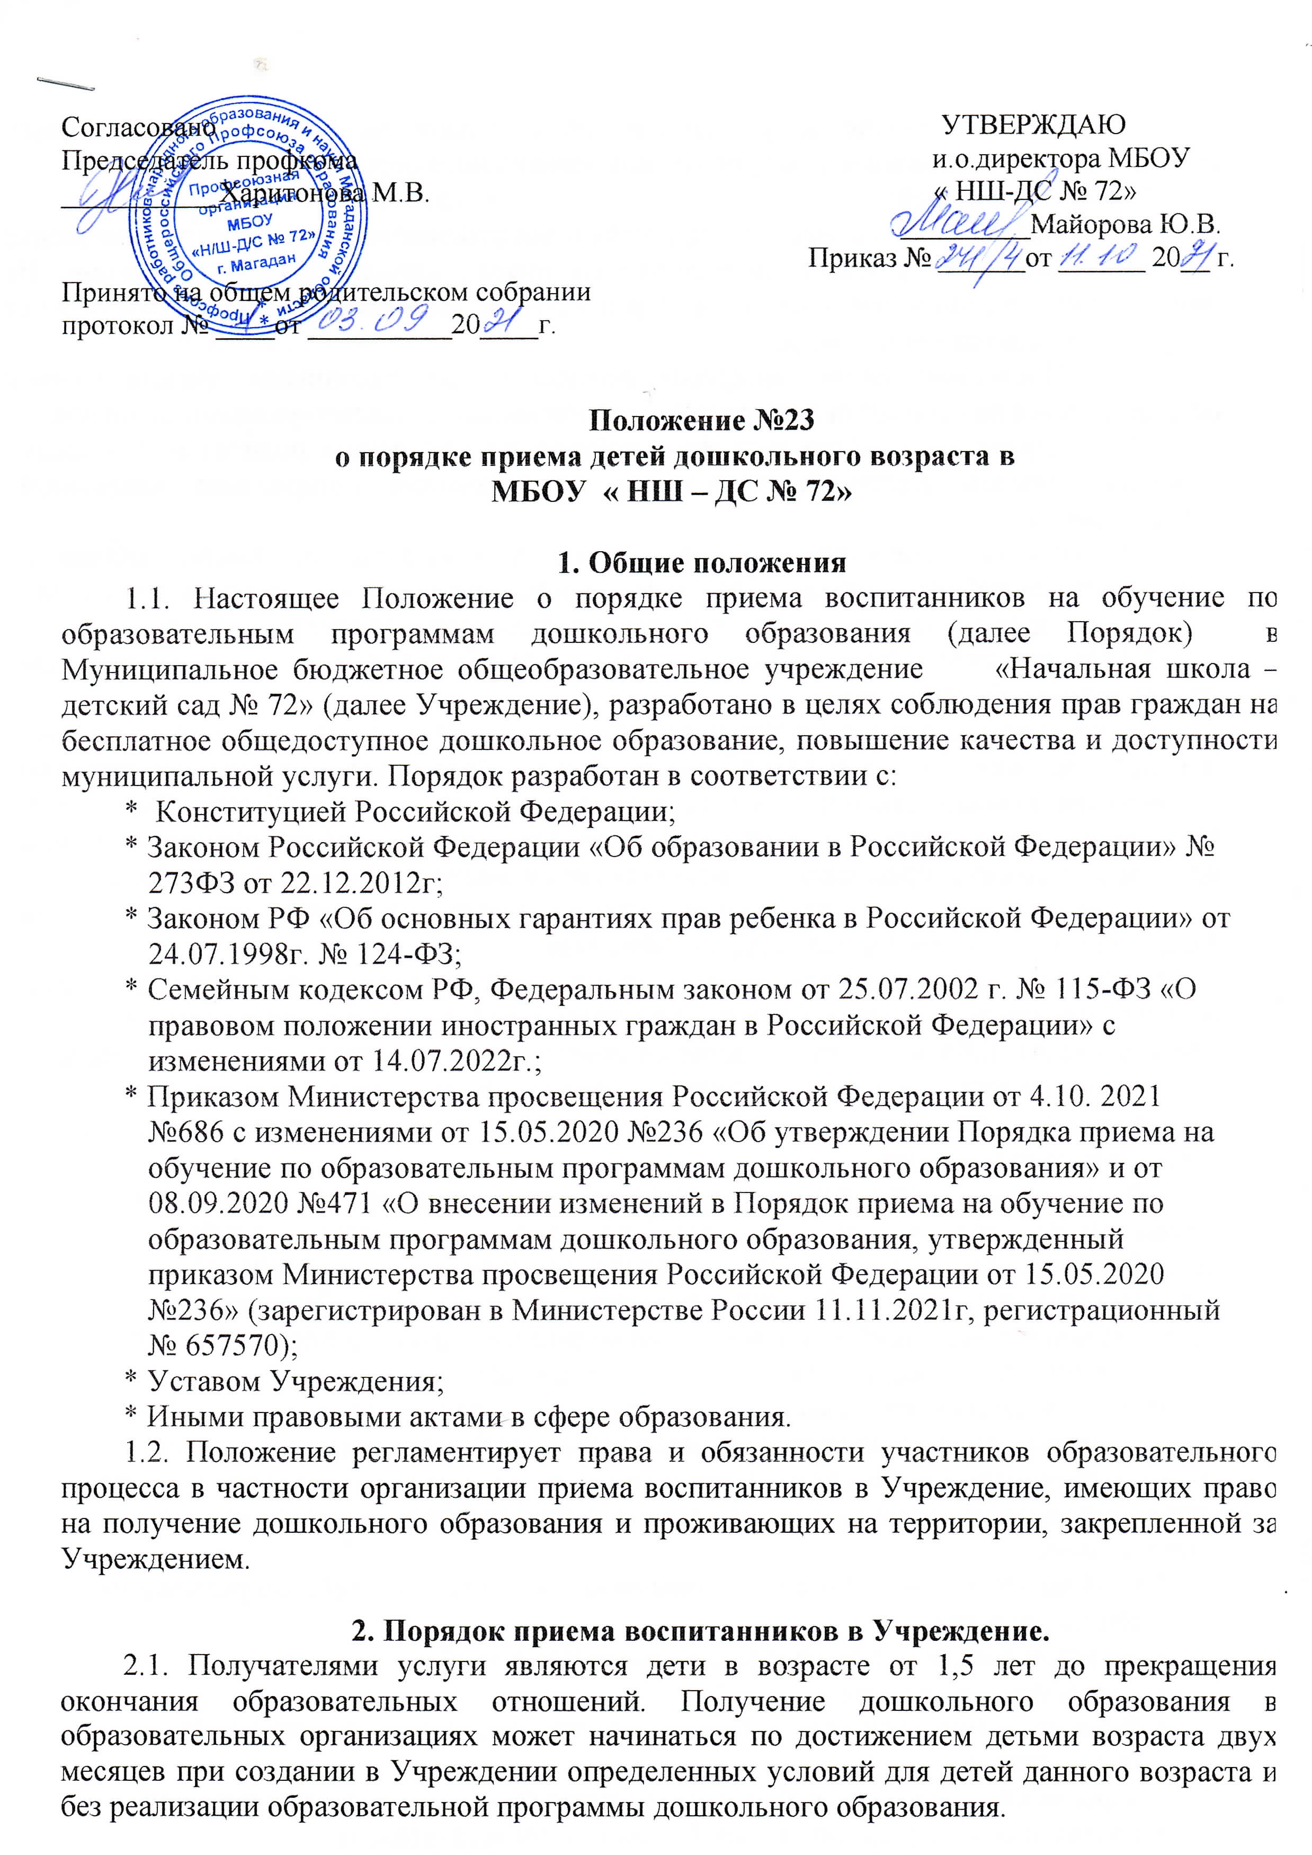
2.2. Право на получение услуги связано с правом на получение дошкольного образования по образовательным программам дошкольного образования.
2.3.Круг заявителей:
2.3.1. Родители и иные законные представители ребенка вправе поручить выполнение действий, связанных с предоставлением услуги, иным лицам по своему усмотрению. На разных этапах административных процедур в качестве законных представителей ребенка могут выступать различные лица.
2.3.2. Представительство интересов ребенка иными законными представителями осуществляется на основании документов, установленных соответствующими законами.
    - Представительство интересов ребенка по поручению родителей или иных законных представителей осуществляется на основании нотариально заверенной доверенности.
    - Законные представители либо лица, действующие от имени законного представителя ребенка, вправе обратиться с направлением и заявлением о зачислении ребенка в Учреждение с момента получения свидетельства о рождении ребенка.
2.4.Прием детей в Учреждение осуществляется в течение всего календарного года при наличии свободных мест.
В случае отсутствия мест в Учреждении родители (законные представители) ребенка для решения вопроса о его устройстве в другую общеобразовательную организацию обращаются непосредственно в орган исполнительской власти субъекта Российской Федерации, осуществляющий государственное управление в сфере образования, или орган местного самоуправления, осуществляющий управление в сфере образования
  - Прием детей в Учреждение осуществляется на основании направления Департамента образования мэрии города Магадана.
2.6.Прием осуществляется по личному заявлению родителя (законного представителя) ребенка при предъявлении документа, удостоверяющего личность родителя (законного представителя), либо документа, удостоверяющего личность иностранного гражданина.
2.6.1.Учреждение может осуществлять прием указанного заявления в форме
электронного документа с использованием информационно- телекоммуникационных сетей общего пользования.
2.6.2.Копии указанных документов, информация о сроках приема документов
размещается на информационном стенде Учреждения и на официальном сайте в
сети Интернет. Факт ознакомления родителей (законных представителей) ребенка
с указанными документами фиксируется в заявлении о приеме в образовательную
организацию и заверяется личной подписью родителей (законных представителей).
2.6.3.Оригинал паспорта или иного документа, удостоверяющего личность
родителей (законных представителей), и другие документы в соответствии с
правилами приема предъявляются руководителю образовательной организации
или уполномоченному им должностному лицу в сроки, определяемые учредителем
образовательной организации, до начала посещения ребенком образовательной
организации.
2.6.4.В заявлении родителями (законными представителями) ребенка указываются
следующие сведения:
• фамилия, имя, отчество (последнее при наличии) ребенка;
• дата и место рождения;
• фамилия, имя, отчество (последнее при наличии) родителей (законных
представителей) ребенка;
• адрес места жительства ребенка, его родителей (законных представителей);
• контактные телефоны родителей (законных представителей);
• о выборе языка образования, родного языка из числа языков народов Российской
Федерации, в том числе русского языка как родного языка.
Заявление о приеме в образовательную организацию и прилагаемые к нему
документы, представленные родителями (законными представителями) детей,
регистрируются руководителем образовательной организации или уполномоченным
им должностным лицом, ответственным за прием документов, в журнале
приема заявлений о приеме в образовательную организацию. После регистрации
заявления родителям (законным представителям) детей выдается расписка в
получении документов, содержащая информацию о регистрационном номере
заявления о приеме ребенка в образовательную организацию, перечне представленных документов. Расписка заверяется подписью должностного лица
образовательной организации, ответственного за прием документов, и печатью
образовательной организации.
2.7.Для приема в Учреждение:
• родители (законные представители) детей, проживающих на закрепленной
территории, для зачисления ребенка в Учреждение дополнительно предъявляют
оригинал свидетельства о рождении ребенка (для родителей (законных
представителей) ребенка - граждан Российской Федерации), свидетельство о
регистрации ребенка по месту жительства или по месту пребывания на
закрепленной территории или документ, содержащий сведения о месте
пребывания, месте фактического проживания ребенка, документ психолого-
медико-педагогической комиссии (при необходимости);
• родители (законные представители) детей, являющихся иностранными
гражданами или лицами без гражданства, предъявляют документ(-ы),
удостоверяющий(е) личность ребенка и подтверждающий(е) законность
представления прав ребенка, а также документ, подтверждающий право заявителя
на пребывание в Российской Федерации;
• иностранные граждане и лица без гражданства все документы представляют на
русском языке или вместе с заверенными в установленном порядке переводом на
русский язык;
• дети с ограниченными возможностями здоровья принимаются на обучение по
адаптированной программе дошкольного образования только с согласия
родителей (законных представителей) и на основании рекомендаций психолого-
медико- педагогической комиссии.
Копии предъявляемых при приеме документов хранятся в образовательной
организации на время обучения ребенка.
2.8. Заявление о приеме в Учреждение и копии документов регистрируются руководителем Учреждения или уполномоченным им должностным лицом, ответственным за прием документов, в журнале приема заявлений о приеме в образовательную организацию. После регистрации родителю (законному представителю) ребенка выдается документ, заверенный подписью должностного лица Учреждения, ответственного за прием документов, содержащий индивидуальный номер заявления и перечень представленных при приеме документов.
2.9. Дети, родители (законные представители) которых не представили для приема документы в соответствии с пунктами 2.5, 2.6, 2.7 настоящих Правил, остаются на учете детей, нуждающихся в предоставлении места в Учреждение. Место в учреждении ребенку предоставляется при освобождении мест в соответствующей возрастной группе в течение года.
2.10. С целью своевременного укомплектования групп в Учреждении установлен срок оказания услуги по зачислению детей в Учреждение -30 (тридцать) рабочих дней от подачи заявления до заключения договора об образовании по образовательным программам дошкольного образования. При не поступлении ребенка в указанный срок в Учреждение направление будет возвращено в Департамент образования в связи с не востребованностью услуги.
2.11.Учреждение знакомит родителей (законных представителей) со своим Уставом, лицензией на осуществление образовательной деятельности, с образовательными программами и другими документами, регламентирующими организацию и осуществление образовательной деятельности, права и обязанности воспитанников.
2.12. Факт ознакомления родителей (законных представителей) ребенка, в том числе через информационные системы общего пользования, с лицензией на осуществление образовательной деятельности, уставом, фиксируется в заявлении о приеме и заверяется личной подписью родителя (законного представителя) ребенка.
2.13. После приема документов, указанных в пунктах 2.5, 2.6, 2.7 настоящих правил, Учреждение заключает договор об образовании по образовательным программам дошкольного образования (далее договор) с родителями (законными представителями) воспитанников в 2-х экземплярах с выдачей одного экземпляра договора родителям (законным представителям).
2.14. Руководитель Учреждения издает приказ о зачислении ребенка в течение трех рабочих дней после заключения договора. Приказ в трехдневный срок после издания размещается на информационном стенде Учреждения. На официальном сайте в сети интернет размещаются реквизиты распорядительного акта, наименование возрастной группы, число детей, зачисленных в указанную возрастную группу. После издания приказа ребенок снимается с учета детей, нуждающихся в предоставлении места в Учреждение, в порядке предоставления государственной и муниципальной услуг в соответствии с Порядком приема на обучение по образовательным программам дошкольного образования.
2.15.На каждого ребенка, зачисленного в учреждение, заводиться личное дело, в котором хранятся все предоставленные родителями (законными представителями) ребенка документы.
2.16. Прием иностранных граждан и лиц без гражданства, в том числе соотечественников за рубежом, в Учреждение осуществляется в соответствии с международными договорами Российской Федерации, Федеральным законом от 29 декабря 2012г. №273-ФЗ «Об образовании в Российской Федерации» (Собрание законодательства Российской Федерации, 2012г. №53, ст.7598; 20201г. №9,ст.1137) и настоящими Правилами.

Приложение 4
к Положению
Книга
учета выдачи направлений

N Регист-раци-онный | Ф.И.О. ребенка | Дата рожде  ния ребенка | В какое Учреждение направлен ребенок | Условия выдачи направления | Сведения о родителях (Ф. И. О., место работы | Дата выдачи направления | Подпись родителя  (законного представителя) о получении направления

Приложение 5
к Положению

Журнал регистрации
заявлений родителей (законных представителей)
о приеме ребенка
в муниципальное образовательное учреждение _____________
Нерюнгринского района

Ф.И.О. ребенка | Заявление  (№, дата) | Договор с родителями ребенка  (№, дата) | Направление комиссии  (№, дата) | Приказ о зачислении ребенка  (№, дата) | Приказ об отчислении ребенка  ( №, дата)

Приложение 6
к Положению

Книга
учета движения детей

N п/п | Фамилия, имя, отчество ребенка | Дата рождения ребенка | Домашний адрес, телефон | Сведения о родителях |  |  |  | Регистрационный N направленияДата выдачи | Дата зачисления ребенка в детский сад | Дата и причина выбытия
 |  |  |  | Ф.И.О. матери | Место  работы, должность контактный телефон | Ф.И.О. отца | Место  работы, должность контактный телефон | Регистрационный N направленияДата выдачи | Дата зачисления ребенка в детский сад | Дата и причина выбытия

Приложение 7
к Положению
Отчет
о движении контингента по _____________________________________________
(наименование учреждения)
за___________________ 200__ года
(отчетный месяц)
Сведения о детях, зачисленных в Учреждение (количество детей) ______________
Выбыло за отчетный месяц (количество детей) ______________________________
Количество свободных мест на 1 число месяца, следующего за отчетным периодом
(по возрастам)_____________________________________________________________
_________________________________________________________________________
Подпись руководителя ОУ

